***Разработка урока по теме «Химический состав клетки» составлена для УМК Пасечника В. В., Сухамотин С. В. «Биология. Линия жизни» и соответствует всем требованиям ФГОС.***

***Урок разработан для учащихся 5 класса.***

**Тема урока:** Химический состав клетки.

**Тип урока:** Урок открытия новых знаний.

**Технология построения урока:** развивающее обучение, здоровьесберегающие технологии.

**Цель:** изучить химический состав клетки, выявить роль органических и неорганических веществ.

**Задачи:**

* Образовательные: познакомить учащихся с материалом о химическом составе клетки, а также о роли органических веществ в жизнедеятельности клетки.
* Воспитательные: поддерживать у учащихся устойчивый интерес к знаниям, воспитывать чувство ответственности за результат своего труда, продолжить работу по формированию коммуникационных и рефлексивных качеств.
* Развивающие: продолжить развитие логического мышления, учить умению выделять главное, обобщать и преобразовывать полученную информацию; устанавливать причинно-следственные связи; создать условия для развития самостоятельности и внимания; уметь организовать совместную деятельность на конечный результат; уметь выражать свои мысли.

**Планируемые результаты учебного занятия:**

Предметные:

* знать химический состав клетки;
* рассмотреть многообразие веществ и их роль в клетке;
* уметь отличать органические вещества от неорганических.

Метапредметные:

* *регулятивные:* самостоятельно определять цельучебной деятельности, искать пути решения проблемы и средства достижения цели; участвовать в коллективном обсуждении проблемы, интересоваться чужим мнением, высказывать свое;
* *коммуникативные:* обсуждать в рабочей группе информацию; слушать товарища и обосновывать свое мнение; выражать свои мысли и идеи.
* *познавательные:* работать с учебником; находить отличия; составлять схемы-опоры; работать с информационными текстами; объяснять значения новых слов; сравнивать и выделять признаки; уметь использовать графические организаторы, символы, схемы для структурирования информации.

Личностные:

* осознавать неполноту знаний, проявлять интерес к новому содержанию; устанавливать связь между целью деятельности и ее результатом; оценивать собственный вклад в работу группы.

**Формирование УУД:**

***Познавательные УУД***

* 1. Продолжить формирование умения работать с учебником.
  2. Продолжить формирование умения находить отличия, составлять схемы-опоры, работать с информационными текстами, объяснять значения новых слов, сравнивать и выделять признаки.
  3. Продолжить формирование навыков использовать графические организаторы, символы, схемы для структурирования информации.

***Коммуникативные УУД***

* 1. Продолжить формирование умения самостоятельно организовывать учебное взаимодействие при работе в группе (паре).
  2. Продолжить формирование умения слушать товарища и обосновывать свое мнение.
  3. Продолжить формирование умения выражать свои мысли и идеи.

***Регулятивные УУД***

* 1. Продолжить формирование умения самостоятельно обнаруживать и формулировать учебную проблему, определять цель учебной деятельности (формулировка вопроса урока), выдвигать версии.
  2. Продолжить формирование умения участвовать в коллективном обсуждении проблемы, интересоваться чужим мнением, высказывать свое.
  3. Продолжить формирование умения определять критерии изучения химического состава клетки.
  4. Продолжить формирование навыков в диалоге с учителем совершенствовать самостоятельно выработанные критерии оценки.
  5. Продолжить формирование умения работать по плану, сверять свои действия с целью и при необходимости исправлять ошибки самостоятельно.
  6. Продолжить обучение основам самоконтроля, самооценки и взаимооценки.

***Личностные УУД***

* 1. Создание условий (ДЗ) к саморазвитию и самообразованию на основе мотивации к обучению и самопознанию.
  2. Осознавать неполноту знаний, проявлять интерес к новому содержанию 3. Устанавливать связь между целью деятельности и ее результатом
  3. Оценивать собственный вклад в работу группы.

**Формы работы:** индивидуальная,фронтальная, групповая.

**Методы:** частично-поисковый.

**Информационно-технологические** **ресурсы:** учебник, плакат «Строение клетки», видеоматериалы (<https://youtu.be/r_n0BNRpj4s> .

**Основные термины и понятия:** Химические вещества клетки: неорганические и органические. Минеральные соли. Органические вещества. Белки. Углеводы. Жиры. Нуклеиновые кислоты.

**Ход урока**

**I. Мотивация**  Добрый день!

Давайте начнём наш сегодняшний урок с приветствия соседа по парте. Повторяйте за мной! *Учащиеся поочередно касаются одноименных пальцев рук своего соседа, начиная с больших пальцев и говорят: желаю (соприкасаются большими пальцами) успеха (указательными) большого (средними) во всём (безымянными) и везде (мизинцами) Здравствуйте! (прикосновение всей ладонью*

Я рада, что у вас хорошее настроение, это значит, что мы с вами сегодня очень дружно и активно поработаем.

Сегодня нам предстоит изучить очень интересную тему из курса биологии.

Какую? Вы позже назовете сами.

Итак, сейчас я хочу показать *Вам пару опытов*. Внимание!

1. В первую колбу с чистой водой учитель поочередно вливает разноокрашенные растворы (растворенная в воде акварель разных цветов) – происходит окрашивание
2. Во вторую колбу с уже готовым раствором перманганата калия (марганцовка) учитель добавляет несколько капель перекиси водорода – происходит обесцвечивание раствора

Итак, что же Вы увидели? Что произошло у нас на уроке? *(Учитель слушает варианты ответов учеников - превращение)*

Действительно, произошло превращение одного цвета в другой, или же превращение одного вещества в другое. Ребята, давайте вспомним какая наука изучает вещества и их превращения? *(химия)* Всё то вы знаете! Молодцы!

Ребята, Вы, наверно не раз слышали выражение «Химия вокруг нас». На мой взгляд, это утверждение не совсем точное, поскольку химия не только вокруг нас, но и

внутри нас. Ведь так? *(Да)* Как вы думаете, почему? (ответы учеников)

Теперь ответьте еще на один вопрос, который поможет сформулировать тему сегодняшнего урока.

Из чего состоят живые организмы? (*Все живые организмы состоят из клеток).* Верно!

Так какова же тема сегодняшнего урока? (*версии детей*)

Учитель записывает проговоренную тему на доске, а дети в тетрадях.

Тема урока **«Химический состав клетки».**

**II. Актуализация пройденного материала.**

Мы уже изучили строение клетки. Рассмотрели, чем отличается растительная клетка от животной. Давайте вспомним и проверим наши знания. Давайте разделимся на две группы и выберем капитана

Один ученик из первой группы работает у доски с упражнением за ноутбуком, другие видят задание путем трансляции через проектор. Упражнение: <https://learningapps.org/view2216528>

Другая группа работает по карточкам с кроссвордом на местах *Учащиеся самостоятельно проверяют ответы, анализируют их.*

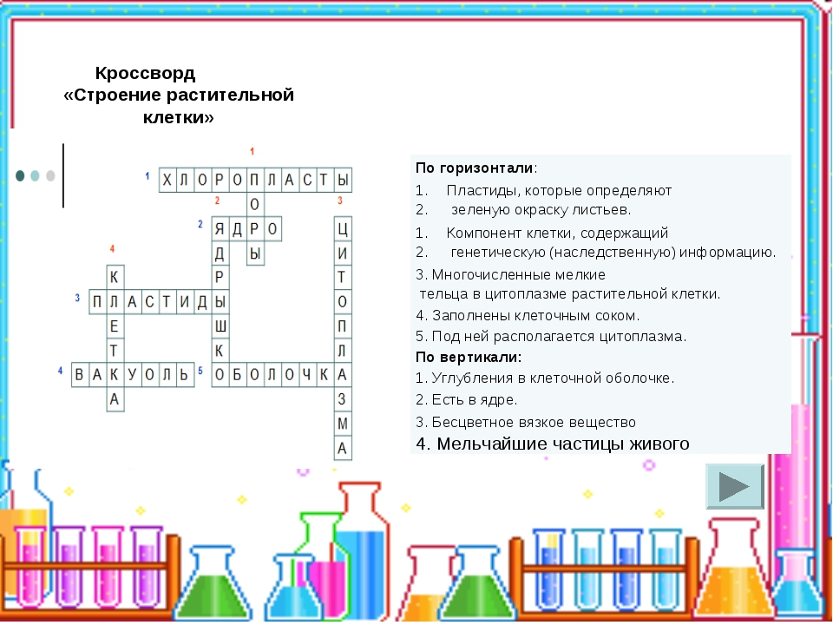

**III. Актуализация нового материала.**

Ребята, ознакомьтесь с текстом параграфа 7 (стр. 28-29) и попробуйте самостоятельно составить схему «Вещества клетки».

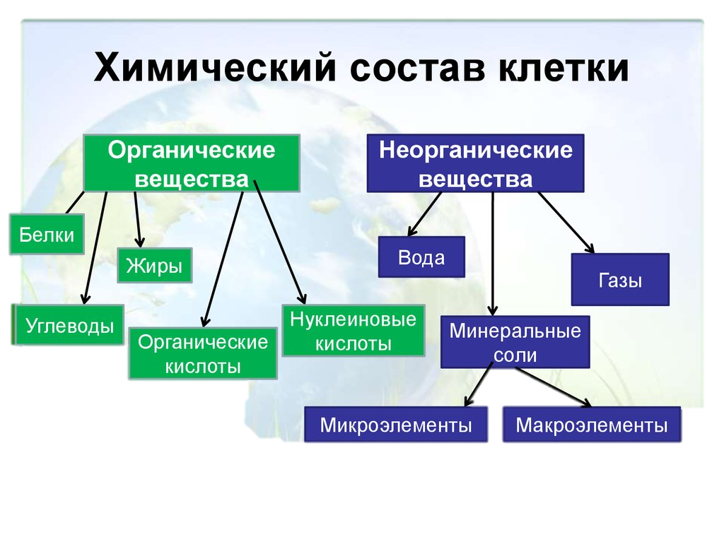

Мы с вами говорили о том, что все живое на Земле имеет клеточное строение, и что их клетки имеют сходное строение.

Оказывается кроме сходства в строении, для всех клеток характерен и сходный химический состав.

Вещества, из которых состоят клетки разнообразны. Из 109, имеющихся в природе химических элементов в составе клеток можно найти 80. Но большинство этих элементов встречается в виде химических веществ.

Из чего состоят химические вещества? *(Из атомов).*

Все вещества клетки можно разделить на органические и неорганические?

***Неорганические вещества –*** это вода и минеральные соли.Вы наверняка слышали, что человек на 80% состоит из воды. В клетках растений также есть вода в среднем около 60%.

*Ребята смотрят видеофрагмент «Неорганические вещества в клетках»*

***Учитель:***

Ребята, давайте сделаем выводы о роли воды в клетках. Какую роль играет вода в клетках? (Вместе делают вывод)

**Роль воды в клетке:**

* Вода обеспечивает транспорт веществ в клетке.
* Входит в состав цитоплазмы.
* Составляет основу клеточного сока.

***Учитель:***

***Минеральные соли*** составляют около 1% массы клетки, но их значение очень велико. Чаще всего в растительных клетках встречаются соединения азота, фосфора, натрия, калия и других элементов. Некоторые растения способны накапливать разные минеральные вещества:

* водоросли – йод, поэтому людям испытывающим недостаток этого элемента рекомендуют есть морскую капусту.
* лютики – накапливают литий и по их месту произрастания можно судить о химическом составе почвы.
* хвощ – растет, там где кислые почвы.

Роль минеральных солей в клетке:

* Необходимы для нормального обмена веществ между клеткой и средой;
* Входят в состав межклеточного вещества.
* ***Вода и минеральные соли***  входят и в состав неживой природы. О чём это может говорить*? (между химическим составом живых организмов и неживой природой существует принципиальное единство)*

***Учитель:*** Как вы думаете, каких веществ в клетках больше органических или неорганических? (*Ответы).* Давайте узнаем так ли это!

*Ребята смотрят видеофрагмент «Органические вещества в клетках»*

***Учитель: Органические вещества*** - вещества, состоящие из углерода, водорода, кислорода и азота. Эти вещества содержатся или производятся живыми организмами. К этим веществам относят белки, жиры, углеводы, нуклеиновые кислоты. Их насчитывается около 10 миллионов.

**VI. Закрепление.** Самостоятельная работа в малых группах.

***Биологический диктант:***

1.Какое вещество используют для определения содержания крахмала. *(йод*)

2.Одно из органических веществ, которое в клетке используется как вещество запаса. *(сахар)*

3.Химический элемент, содержание которого в клетке 17%. *(углерод*)

4.Вещество-углевод, можно обнаружить в клубнях картофеля. *(крахмал)*

5.Общее название солей, содержащихся в клетке. *(минеральные)*

6.Органические вещества, необходимые в клетке для получения энергии*. (жиры)*

7.Группа веществ, к которым относятся вода и минеральные соли.

*(неорганические)*

8.Органические вещества, играющие большую роль во всех жизненных процессах клетки. *(белки)*

9.Что мы получим, добавив к размолотым зернам пшеницы воду? *(тесто*)

10.Растительный белок, оставшийся после промывания теста. *(клейковина*)

11.Цвет воды с крахмалом после добавления раствора йода. *(синий)*

12.Часть картофеля, в которой при проведении лабораторной работы мы обнаружили крахмал. *(клубень)*

**V. Рефлексия**.

*Проверка уровня понимания учебного материала, психологического состояния учащихся после урока по вопросам:*

-Все ли вам было понятно в течение урока?

-Какая часть урока показалась самой интересной?

-Какая часть урока вызвала затруднение?

-Какое у вас настроение после урока?

*Подведение итогов с помощью стихотворения:*

Из элементов химических состоят вещества.

И в клетках различных творят чудеса. Кипит там работа.

Идут превращения,

Названье таким превращеньям - явления.

И создают вещества органические, Процессы те сложные, по сути химические.

**VI. Домашнее задание.**

**Всем:**

Параграф §7, вопросы на странице 29 (подготовить устные ответы), термины на стр.29 знать

**На выбор:**

1. П. 7, стр. 31 выполнить задание по таблицам «Состав семян пшеницы и подсолнечника», «Содержание жиров в клетках семян растений»
2. Изучите этикетки продуктов питания растительного происхождения и найдите информацию о содержании белков, жиров и углеводов. Выясните, какие продукты наиболее богаты этими веществами. Результаты исследования запишите в тетрадь.
3. Используя ресурсы Интернет и дополнительную литературу, подготовьте сообщения об отраслях промышленности, где человек использует различные вещества растительных клеток.